Obisk predstavnikov društva TIGR Primorske pri edinem še živečem tigrovcu Alojzu Kralju
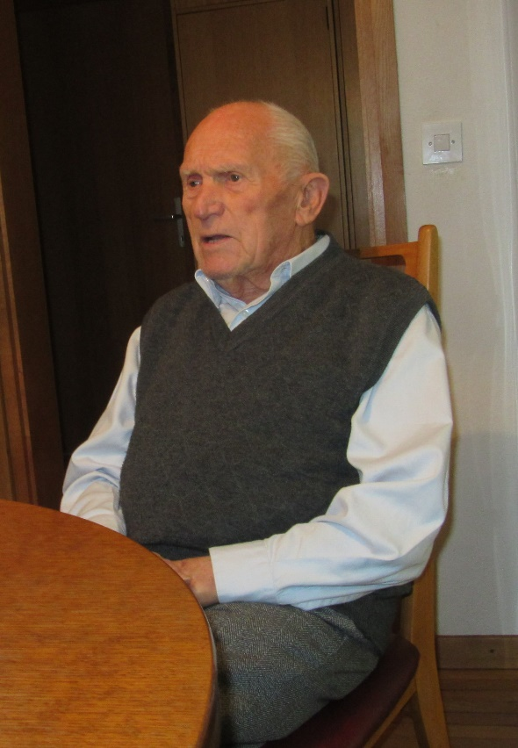
Alojz Kralj, edini še živeči tigrovec
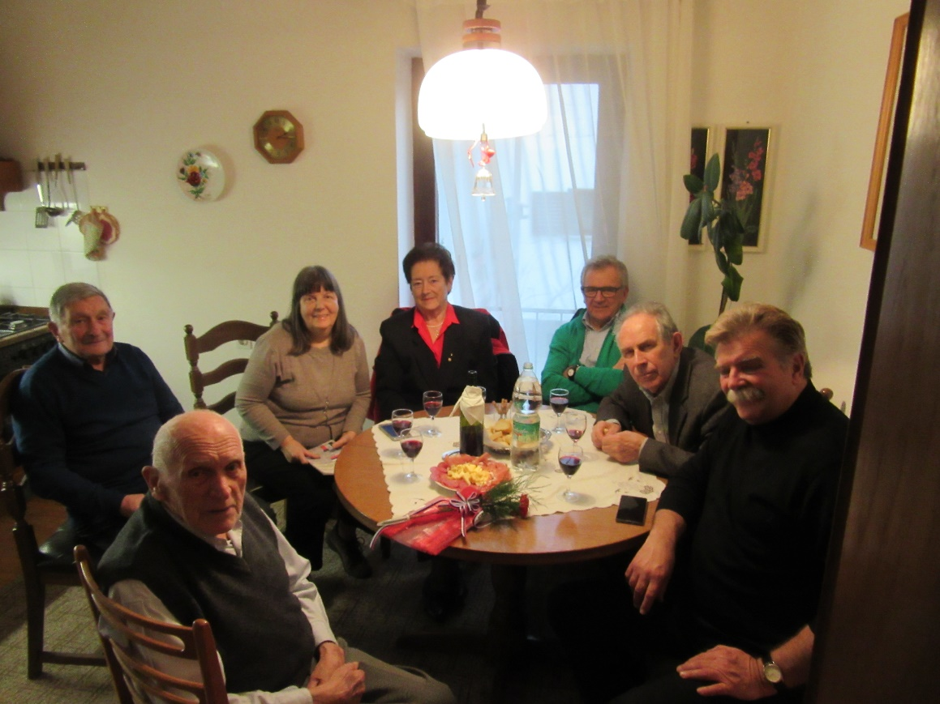
Predstavniki Društva TIGR Primorske pri Alojzu Kralju
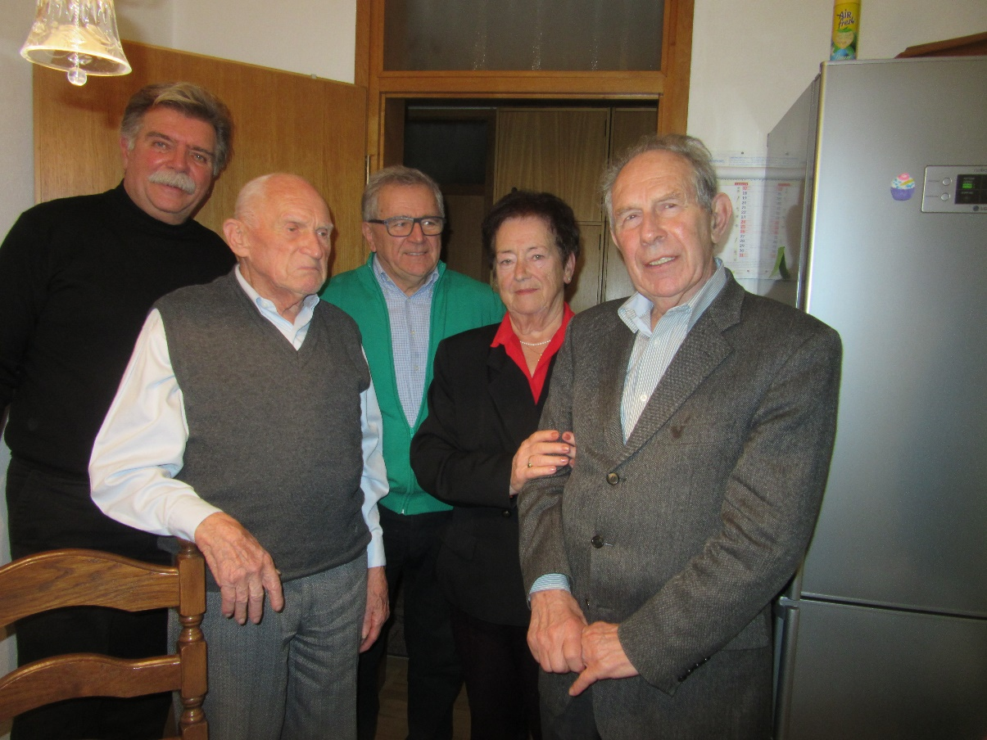
Na sliki: Miha Pogačar, gostitelj Alojz Kralj, Gorazd Humar, Bruna Olenik in dr. Savin Jogan

Društvo za negovanje rodoljubnih tradicij organizacije TIGR Primorske je konec lanskega oktobra v Ajdovščini ob 90-letnici ustanovitve protifašistične organizacije TIGR na Nanosu leta 1927 pripravilo slavnostno akademijo, na kateri je bil slavnostni govornik zgodovinar Branko Marušič. Na njej so trije dolgoletni zaslužni člani prejeli priznanja oz. plakete društva (Evstahij Pregelj, Andrej Jelačin in Vojko Čeligoj), v uvodnem govoru pa je predsednik društva dr. Savin Jogan pozdravil tudi Alojza Kralja. Mnogi so bili tedaj veselo presenečeni, ko so slišali, da je med prisotnimi v dvorani tudi edini še živeči član te rodoljubne organizacije. Takrat smo se tudi dogovorili za obisk pri njem..
Zato je v torek, 9. januarja 2018, delegacija predstavnikov domoljubne organizacije Društva TIGR Primorske v Novi Gorici obiskala Alojza Kralja, starosto slovenskih tigrovcev, ter mu izročila knjigo z zahvalo in nagelj s slovensko zastavico. V delegaciji so bili predsednik društva dr. Savin Jogan, glavni tajnik in vodja Območne enote Kras-Brkini Miha Pogačar, predsednik OE Gorica Gorazd Humar, predsednica OE Postojna Bruna Olenik, Rajko Slokar, član iz Nove Gorice, sicer pa tudi avtor knjige o Alojzu Kralju (iz l. 2010) in Vesna Tomc Lamut iz OE Slovenska Istra.
Alojz Kralj, čil, umsko in telesno zdrav 97-letnik, nas je sprejel na svojem domu, v hiši, od koder se razprostira čudovit pogled na Novo Gorico in na njegovo ljubljeno Primorsko. V prijetni družbi se je razvil prijateljski pogovor in se prelil v poslušanje bogatih spominov, segajočih od preteklosti, predvojnih in vojnih dogodkov, razmer po vojni pa vse do današnjega časa.
Rodil se je 16. maja 1920 v Morskem pri Kanalu, v družini zidarja in prav tako delovne matere, kot drugi sin od štirih (en je kasneje umrl). Oče je moral zaradi nasprotovanja italijanskim oblastem in ječe oditi v Ameriko, od koder se ni nikoli več vrnil. Sinovi Janko, Alojz in Vladimir so bili vzgojeni kot narodno zavedni Primorci. Zaradi pritiska italijanskih fašistov, ki so jim zasedli slovensko domovino, so preživljali težko mladost. V družini Kraljevih se je razrasel uporniški duh in prvi, ki je bil povezan s TIGR-om, je bil najstarejši brat, ki so ga Italijani večkrat zaprli. Šele kasneje se je izvedelo, da je bil tigrovec. Skrivni protifašistični organizaciji se je kmalu za njim priključil tudi štiri leta mlajši Alojz. Sovaščan Anton Berlot ga je večer pred nedeljo 6. junija leta 1937 povabil skupaj s še nekaj fanti na Kanalski vrh. Alojz sprva ni vedel, zakaj gredo tja. Na pol poti med Banjšico in Kanalskim vrhom, koder so Italijani speljali cesto, je vodila pot na levo, na senožet sredi gozda. Na jasi je bilo že zbranih dvajset do trideset fantov in Alojza so predstavili kot člana TIGR-a. Na skrivno srečanje skupine somišljenikov sta prišla dva nepoznana človeka in jim govorila o fašizmu, zatiranju, jeziku, narodu, dogodkih v svetu, o bližajoči se vojni, o Hitlerju in Mussoliniju. Pa seveda o protifašističnem uporu in o načinu delovanja organizacije TIGR nasploh (skrivno delovanje, delovanje v trojkah, zbiranje orožja in streliva, pripravljanje sabotaž, načrtovanje akcij proti zatiralcem primorskega ljudstva in slovenskega jezika). Kasneje so Alojza Kralja izbrali za vodjo tigrovske trojke, v kateri sta bila poleg njega še Alojz Zidarič in Anton Berlot. Organizacija je delala tako tajno, da eden ni vedel za drugega, in da tisti, ki so bili po zaporih, zaradi mučenja ne bi koga izdali. Pred vojno sicer ni sodeloval v nobeni tigrovski akciji, je pa skupaj s tovariši že zbiral orožje, strelivo, svinec, šrapnele in granate ter druge ostanke iz prve svetovne vojne in jih skril v kamnolom za domačo hišo.
Leta 1938 se je zaposlil v HE Doblar in nato v HE Plave, nato pa zapustil delovno mesto, ker ni hotel biti član fašistične organizacije. 20-letni Alojz je bil nato kot državljan Kraljevine Italije kot redni nabornik leta 1940 vpoklican v italijansko vojsko in kot državi nevaren Slovenec poslan seveda v najbolj oddaljene kraje, daleč na zahod: bil je v Modeni, Racconigiju (kjer je bilo v minometni četi kar 29 Slovencev), v Cuneu in Vignolu, kjer so peli celo slovenske pesmi! Nato je moral na Sardinijo, otok v Sredozemskem morju, kjer je leta 1942 že drugič zbolel za malarijo. A zavedni primorski fantje niso bili lojalni italijanski vojski, posebej člani TIGR-a so se zavedeli potrebe po stalnem nasprotovanju. Alojz Kralj je skupaj s še nekaterimi Slovenci skrivaj opravljal sabotažne akcije: v skladišču so kvarili in s tem onesposabljali orožje, npr. poškodovali merilnike oz. muhe, da niso bile več točne, ukrivljali udarne igle, menjali naboje s kamenčki, na minah poškodovali vžigalni sistem z vodnimi injekcijami in podobno. Prepoznavni znak Slovencev je bil tri raznobarvne glave bucik (rdeča, bela in modra), zataknjene v spodnji levi strani ovratnika. Spomladi 1943 je po navodilu svojega brata Alojz Kralj na italijanskih tleh v mestecu Pira sklical zaupni sestanek 20 Slovencev in istrskih Hrvatov , na katerem so ustanovili odbor OF za območje Cagliarija in njega izbrali za predsednika. To je dokaz, da so tigrovci že na začetku vojne in med njo delali za OF, kot piše Rajko Slokar leta 2010 v knjigi Devetdesetletni Alojz Kralj – tigrovec in partizan (str. 18) o Borisu Križmaniću iz Pazina: »Narodno obrambni tigrovski ogenj, zaneten v zavedni in socialno trpeči družini, eni izmed mnogih slovenskih primorskih družin, je prešel v plamene narodnoosvobodilnega in hkrati socialnega gibanja, iz TIGR-a je povsem naravno stopil v OF.«
Jeseni istega leta je Italija kapitulirala in italijanska vojska se je prelevila v Badoglievo vojsko ter preganjala Nemce. Alojz Kralj je skupaj s še drugimi Slovenskimi fanti moral ostati v tej vojski, ker jih Angleži niso pustili oditi v takrat že ustanavljajoče čete prostovoljcev za NOB na Sicilijo. Zato je, takoj ko se je dalo, 30. aprila 1944 zbežal, a ga je vojaška policija ujela in odpeljala v Palermo, maja pa mu je vendarle uspelo z vlakom, peš in z avtobusom priti do Barija. V vojaškem taborišču je, ko je povedal, da je brat partizan, doživel več zaslišanj in šele po pobegu v partizansko bazo in s priporočilnim pismom španskega borca Bora Leontiča je stopil v partizansko vojsko, kamor si je želel, v 1. borčevsko četo skupaj s 30 tovariši, nato so ga kot komisarja voda poslali v Bari in sprejeli v SKOJ. Januarja 1945 je postal pripadnik 5. prekomorske brigade, katero je prišel preko morja v Split, nato v Zadar, čez Velebit do Ogulina in preko Kolpe pri Vinici do Bele krajine. Na več kot tri mesece trajajoči poti so se spopadali z ustaši, nato z Nemci in z belogardisti. 21. aprila 1945 je bila brigada reformirana; preko Kočevskega Roga, Ribnice in Grosupljega so nadaljevali proti Ljubljani, na Orle, kjer so še na predvečer osvoboditve potekali hudi spopadi. 9. maja jih je sprejela osvobojena in okrašena Ljubljana, a že naslednje ga dne so morali v Kamnik, da so Nemcem, ustašem in številnim civilistom preprečili umik.
Po vojni si je Alojz Kralj ustvaril družino, z ženo Ivanko sta imela dve hčeri. Še nekaj let je kot topniški častnik deloval v JLA, nato pa se zaradi bolezni leta 1957 zaposlil v civilni službi. Opravljal je razne odgovorne zaposlitve in dolžnosti pri občinskem komiteju ZKS v Kanalu in nato v Novi Gorici, tri leta je bil tajnik pri občinskem odboru RK v Novi Gorici. Danes živi kot vdovec v svoji hiši nad mestom, po dveh hčerah ima štiri vnuke in tudi že pravnuke. Živi obkrožen z njemu dragimi ljudmi, domačimi in prijatelji, med mnogimi dokumenti, slikami, pesmimi, knjigami in nepozabnimi spomini na pretekla leta.
Tako bogato in razgibano je bilo življenje domoljuba, tigrovca, partizana, protifašista in komunista Alojza Kralja. Želimo mu še veliko lepih in zdravih let!

Po zvočnem posnetku pogovora in po knjigi Devetdesetletni Alojz Kralj – tigrovec in partizan avtorja Rajka Slokarja (Založilo Društvo TIGR Primorske, 2010)
napisala Vesna Tomc Lamut

